义乌市2021年城镇基准地价更新成果

一、基准地价内涵
1.基准地价更新基准日：2021年1月1日。
2.土地开发程度：按达到区域实际基础设施配套要求的外围五通（宗地红线外通上水、通下水、通路、通电、通讯）配套，宗地红线内土地平整的状态设定。
3.地价内涵构成：各类地价内涵包含国家土地所有权收益、土地外部间接投资开发贡献的地租（纯收益）的资本化部分、土地内部直接投资开发贡献的地租（纯收益）的资本化部分三部分组成。具体地价构成包含国家土地所有权收益、土地取得费用和开发费（不包含城市市政基础设施配套费）。
4.土地使用年期：商服用地40年、住宅用地70年、普通工业用地及新型产业用地50年、工业用地（标准地）40年；公共管理与公共服务用地、交通运输用地、公用设施用地、绿地与开敞空间用地及特殊用地设定土地使用年限50年。
二、基准地价体系构成及表达方式
表1 义乌市基准地价体系一览表
区域 | 用地类型 |  | 基准地价类别或表达方式
义乌市 | 商服用地 |  | 级别价、区片价、区片价（底层楼面）、路线价（底层楼面）
 | 住宅用地 |  | 级别价、区片价
义乌市 | 工业用地 |  | 级别价
 | 公共管理与公共服务用地、交通运输用地、公用设施用地、绿地与开敞空间用地、特殊用地 |  | 级别价
 | 划拨土地使用权 | 商服用地 | 级别价、区片价
 |  | 住宅用地 | 级别价、区片价
 |  | 工业用地 | 级别价
 |  | 公共管理与公共服务用地、交通运输用地、公用设施用地、绿地与开敞空间用地、特殊用地 | 级别价
 | 地下空间土地使用权 | 商服利用、停车利用、经营性仓储及附属用房利用 | 级别价（楼面地价）
 | 工业用地弹性年期 | 工业用地 | 级别价
 | 国有土地使用权租赁年租金标准 | 商服用地、住宅用地、工业用地、公共管理与公共服务用地、交通运输用地、公用设施用地、绿地与开敞空间用地、特殊用地 | 级别价（年租金）

三、基准地价“基准条件”界定
表2 义乌市基准地价基准条件一览表
区域 | 用地  类型 | 细分用地类型 | 基准地价类型 | 容积率 | 建筑密度 | 宗地进深 | 宗地宽度 | 土地使用年期 | 开发状态 | 备注
义乌市 | 商服  用地 | 零售商业用地 | 级别价、区片价 | 2.0 | 45% | 80米 | —— | 40年 | 外围五通，内部平整 | ——
 |  | 批发市场用地 | 级别价 | 2.0 | 45% | 80米 | —— | 40年 | 外围五通，内部平整 | ——
 |  | 餐饮用地 | 级别价 | 2.0 | 45% | 80米 | —— | 40年 | 外围五通，内部平整 | ——
义乌市 | 商服  用地 | 旅馆用地 | 级别价 | 2.0 | 45% | 80米 | —— | 40年 | 外围五通，内部平整 | ——
 |  | 加油加气站用地 | 级别价 | 0.5 | 30% | 50米 | —— | 40年 | 外围五通，内部平整 | ——
 |  | 商务金融用地 | 级别价 | 2.0 | 45% | 80米 | —— | 40年 | 外围五通，内部平整 | ——
 |  | 商务金融用地（标准地） | 级别价 | 6.0 | 45% | 80米 | —— | 40年 | 外围五通，内部平整 | ——
 |  | 娱乐用地 | 级别价 | 2.0 | 45% | 80米 | —— | 40年 | 外围五通，内部平整 | ——
 |  | 康体用地 | 级别价 | 2.0 | 45% | 150米 | —— | 40年 | 外围五通，内部平整 | ——
 |  | 大型商贸服务综合体项目商服用地 | 级别价 | 2.0 | 45% | 150米 | —— | 40年 | 外围五通，内部平整 | ——
 |  | 零售商业用地 | 区片价（底层楼面）、路线价（底层楼面） | 1.0 | 100% | 12米 | 3.6米 | 40年 | 外围五通，内部平整 | 底层楼面
 | 住宅  用地 | 普通住宅 | 级别价、区片价 | 2.0 | 30% | —— | —— | 70年 | 外围五通，内部平整 | ——
 |  | 低容积率住宅 | 级别价 | 1.0 | 35% | —— | —— | 70年 | 外围五通，内部平整 | ——
 |  | 政策性住宅 | 级别价 | 2.0 | 30% | —— | —— | 70年 | 外围五通，内部平整 | ——
 |  | 垂直房 | 级别价 | 5.0 | 100% | —— | —— | 70年 | 外围五通，内部平整 | ——
 | 工业  用地 | 普通工业用地 | 级别价 | 1.6 | 50% | —— | —— | 50年 | 外围五通，内部平整 | ——
 |  | 新型产业用地 | 级别价 | 2.0 | 50% | —— | —— | 50年 | 外围五通，内部平整 | ——
 |  | 工业用地（标准地） | 级别价 | 1.6 | 50% | —— | —— | 40年 | 外围五通，内部平整 | ——
义乌市 | 公共管理与公共服务用地 |  | 级别价 | 1.5 | 45% | —— | —— | 50年 | 外围五通，内部平整 | ——
 | 交通运输用地、公用设施用地、绿地与开敞空间用地、特殊用地 |  | 级别价 | —— | —— | —— | —— | 50年 | 外围五通，内部平整 | ——
 | 划拨土地使用权 | 商服用地 | 级别价、区片价 | 同出让条件 |  |  |  | —— | 外围五通，内部平整 | ——
 |  | 住宅用地 | 级别价、区片价 | 同出让条件 |  |  |  | —— | 外围五通，内部平整 | ——
 |  | 工业用地 | 级别价 | 同出让条件 |  |  |  | —— | 外围五通，内部平整 | ——
 |  | 公共管理与公共服务用地、交通运输用地、公用设施用地、绿地与开敞空间用地、特殊用地 | 级别价 | 同出让条件 |  |  |  | —— | 外围五通，内部平整 | ——
 | 地下空间土地使用权 | 商服利用、停车利用（商业配建） | 级别价 | 1.0 | 100% | —— | —— | 40年 | 外围五通，内部平整 | 楼面地价
 |  | 停车利用（住宅配建） | 级别价 | 1.0 | 100% | —— | —— | 70年 | 外围五通，内部平整 | 楼面地价
 |  | 经营性仓储及附属用房利用 | 级别价 | 1.0 | 100% | —— | —— | 50年 | 外围五通，内部平整 | 楼面地价
 | 工业用地弹性年期 |  | 级别价 | 1.6 | 50% | —— | —— | 弹性年期 | 外围五通，内部平整 | ——
 | 年租金标准 |  | 级别价 | 同各细分用途出让条件 |  |  |  | 按年支付 | 外围五通，内部平整 | 年租金

四、义乌市基准地价表
表3 义乌市商服及住宅用地级别基准地价表
单位：元/平方米
级别 | 级别范围 | 商服用地 | 住宅用地
Ⅰ级 | 春风大道—银海路—福田路—城北路—义乌江—经发大道—香山路—城中西路—西城路—宾王路—国贸大道—诚信大 | 17550 | 27730
Ⅰ级 | 道—春风大道。 | 17550 | 27730
Ⅱ级 | 除Ⅰ级地外，阳光大道—义乌江—春风大道—老环城南路—南山路—义乌江—环城西路—国贸大道—经发大道—西城路—春晗路—机场路—拥军路—商城大道—西城北路—涌金大道—春风大道—大通路—阳光大道。 | 13170 | 20790
Ⅲ级 | 除Ⅰ至Ⅱ级地外，阳光大道—涌金大道—武德路—诚信大道—武溪北街—商城大道—梅林大道—金岩路—义乌江—甬金高速—阳光大道—新环城南路—南门街—黎明湖路—新环城南路—江东南路—富港大道—义乌江—香溪路—西城路—荷花街—四季路—新江路—西站大道—环城西路—机场路—铁路—城北路—北站大道—商城大道—环城北路—阳光大道； | 9860 | 15640
 | 佛堂镇：义西大道—佛堂大道—河—横二路—疏港快速路—义西大道。
Ⅳ级 | 除Ⅰ至Ⅲ级地外，武德路—龙岗路—涌金大道—梅林大道—诚信大道—疏港高速—通宝路—义乌市界—宗泽东路—甬金高速—佛堂大道—义西大道—培德路—塔山路—达摩路—双峰路—芳山路—渡馨南路—河—横二路—疏港快速路—上佛路—五洲大道—疏港快速路—铁路—规划路—疏港高速—国贸大道—规划路—河—武德路； | 7780 | 12240
 | 上溪镇：上佛路—岩湖路—百安街—四通路—桃源路—上佛路；
 | 义亭镇：环镇北路—铜山路—同义路—深塘路—国贸大道—亭上路—稠义路—嫦娥路—环镇北路。
Ⅴ级 | G351—通宝路—疏港高速—诚信大道—梅林大道—涌金大道—龙岗路—武德路—河—规划路—国贸大道—疏港高速—规划路—铁路—山脚—502乡道—沪昆高速—G351—苏八线—大陈大道—丹丹路—大陈大道—规划路—大陈2号次干路—河—规划路—S310复线—G351； | 5270 | 8430
Ⅴ级 | 除Ⅳ级地外，疏港快速路—五洲大道—上佛路—甬金高速—金塘路—四海大道—义乌市界—沪昆高速—上溪3号次干路—四通路—铁路—疏港快速路； | 5270 | 8430
 | 佛堂大道—规划路—义西大道—佛堂3号次干路—朝阳东路—义武公路—规划路—吉川路—金义东公路—华茂路—规划路—义武公路—河—报国西路—上佛路—飞凰路—河—佛赤路—规划路—上佛路—疏港快速路—横二路—河—渡馨南路—芳山路—双峰路—达摩路—塔山路—培德路—义西大道—佛堂大道。
Ⅵ级 | Ⅰ至Ⅴ级地外，义乌市界—山脚—规划路—S310复线—山脚—铁路—义乌市界—宗泽东路—外环东路—稠佛二线—佛王路—规划路—金义东公路—规划路—山脚—规划路—义武路—金义东公路—义乌市界—外环西路—义浦三线—沪昆高速—山脚—502乡道—沪昆高速—义乌市界。 | 3600 | 5760
Ⅶ级 | Ⅰ至Ⅵ级外，义乌市行政区域范围内的其它区域。 | 2520 | 3970
备 注 | 1．基准地价基准日：2021年1月1日；
 | 2．基准地价内涵：各类地价内涵包含国家土地所有权收益、土地外部间接投资开发贡献的地租（纯收益）的资本化部分、土地内部直接投资开发贡献的地租（纯收益）的资本化部分三部分组成。具体地价构成包含国家土地所有权收益、土地取得费用和开发费；
 | 3．基准条件界定：商服用地基准地价的容积率、建筑密度为2.0、45%；住宅用地基准地价的容积率、建筑密度为2.0、30%；
 | 4．土地开发程度：达到外围五通（宗地红线外通上水、通下水、通路、通电、通讯）配套，宗地红线内土地平整的状态；
 | 5．土地使用年期：商服用地40年、住宅用地70年；
 | 6．土地级别范围：具体范围界线详见《义乌市2021年商服、住宅用地级别基准地价图》。
表4 义乌市工业用地级别基准地价表
单位：元/平方米
级别 | 级别范围 | 普通工业用地 | 新型产业用地 | 工业用地  （标准地）
Ⅰ级 | 阳光大道—义乌江—春风大道—老环城南路—南山路—义乌江—环城西路—国贸大道—经发大道—西城路—春晗路—机场路—拥军路—商城大道—西城北路—涌金大道—春风大道—大通路—阳光大道。 | 2850 | 2250 | 975
Ⅱ级 | 除Ⅰ级地外，义乌市界—山脚—规划路—S310复线—山脚—铁路—义乌市界—宗泽东路—外环东路—稠佛二线—佛王路—规划路—金义东公路—规划路—山脚—规划路—义武路—金义东公路—义乌市界—外环西路—义浦三线—沪昆高速—山脚—502乡道—沪昆高速—义乌市界。 | 1875 | 1500 | 825
Ⅲ级 | Ⅰ至Ⅱ级外，义乌市行政区域范围内的其它区域。 | 1200 | 975 | 675
备 注 | 1．基准地价基准日：2021年1月1日；
 | 2．基准地价内涵：各类地价内涵包含国家土地所有权收益、土地外部间接投资开发贡献的地租（纯收益）的资本化部分、土地内部直接投资开发贡献的地租（纯收益）的资本化部分三部分组成。具体地价构成包含国家土地所有权收益、土地取得费用和开发费；
 | 3．基准条件界定：普通工业用地、工业用地（标准地）基准地价的容积率、建筑密度为1.6、50%；新型产业用地基准地价的容积率、建筑密度为2.0、50%；
 | 4．土地开发程度：达到外围五通（宗地红线外通上水、通下水、通路、通电、通讯）配套，宗地红线内土地平整的状态；
 | 5．土地使用年期：普通工业用地及新型产业用地50年、工业用地（标准地）40年；
 | 6．土地级别范围：具体范围界线详见《义乌市2021年工业用地级别基准地价图》。

表5 义乌市商服和住宅区片基准地价表
单位：元/平方米
区片号 | 范围 | 商服用地 | 住宅用地
Ⅰ-1 | 丹溪路—义乌江—经发大道—香山路—城中西路—丹溪路 | 16880 | 27600
Ⅰ-2 | 宾王路—国贸大道—城中西路—西城路—宾王路 | 16360 | 28800
Ⅰ-3 | 义东路—义乌江—丹溪路—城中西路—国贸大道—义东路 | 19420 | 31600
Ⅰ-4 | 宾王路—义乌江—义东路—国贸大道—宾王路 | 18640 | 27000
Ⅰ-5 | 城北路—义乌江—宾王路—国贸大道—城北路 | 17320 | 26000
Ⅰ-6 | 春风大道—银海路—福田路—城北路—国贸大道—诚信大道—春风大道 | 16680 | 25400
Ⅱ-1 | 义乌江—环城西路—国贸大道—经发大道—义乌江 | 13380 | 21210
Ⅱ-2 | 香山路—经发大道—西城路—城中西路—香山路 | 12840 | 21000
Ⅱ-3 | 宾王路—西城路—春晗路—雪峰西路—宾王路 | 14180 | 22890
Ⅱ-4 | 机场路—北苑路—宾王路—雪峰西路—春晗路—机场路 | 12300 | 20790
Ⅱ-5 | 城北路—国贸大道—宾王路—北苑路—机场路—拥军路—城北路 | 13030 | 20270
Ⅱ-6 | 国贸大道—城北路—拥军路—商城大道—西城北路—银海路—国贸大道 | 11070 | 18840
Ⅱ-7 | 国贸大道—银海路—西城北路—涌金大道—国贸大道 | 10750 | 18190
Ⅱ-8 | 阳光大道—诚信大道—国贸大道—涌金大道—春风大道—大通路—阳光大道 | 13680 | 19450
Ⅱ-9 | 阳光大道—义乌江—春风大道—诚信大道—阳光大道 | 14740 | 20480
Ⅱ-10 | 春风大道—义乌江—城北路-福田路-银海路-春风大道 | 16420 | 24150
Ⅱ-11 | 商博路—江东东路—宾王路—义乌江—商博路 | 14520 | 23310
Ⅱ-12 | 春风大道—老环城南路—宾王路—江东东路—商博路—义乌江—春风大道 | 11850 | 18900
Ⅱ-13 | 宾王路—江东路—经发大道—义乌江—宾王路 | 13060 | 21630
Ⅱ-14 | 宾王路—老环城南路—义乌江—江东路—宾王路 | 12520 | 19950
Ⅲ-1 | 环城西路—义乌江—香溪路—西城路—环城西路 | 9520 | 15900
Ⅲ-2 | 环城西路—西城路—荷花街—四季路—新江路—西站大道—环城西路 | 10320 | 15560
Ⅲ-3 | 春晗路—西城路—经发大道—国贸大道—环城 | 10030 | 17020
Ⅲ-3 | 西路—北苑路—春晗路 | 10030 | 17020
Ⅲ-4 | 机场路—春晗路—北苑路—环城西路—机场路 | 9630 | 14460
Ⅲ-5 | 商城大道—拥军路—机场路—环城北路—商城大道 | 9870 | 17790
Ⅲ-6 | 商城大道—环城北路—机场路—铁路—城北路—北站大道—商城大道 | 10530 | 16900
Ⅲ-7 | 西城北路—商城大道—环城北路—西城北路 | 9120 | 13880
Ⅲ-8 | 阳光大道—大通路—春风大道—涌金大道—西城北路—环城北路—阳光大道 | 9360 | 13180
Ⅲ-9 | 武德路—诚信大道—武溪北街—商城大道—梅林大道—金岩路—义乌江—阳光大道—涌金大道—武德路 | 11520 | 17430
Ⅲ-10 | 新环城南路—南门街—老环城南路—春风大道—义乌江—甬金高速—阳光大道—新环城南路 | 9630 | 14980
Ⅲ-11 | 南门街—黎明湖路—新环城南路—江东南路—富港大道—义乌江—南山路—南门街 | 9520 | 15720
Ⅲ-12 | 义西大道—佛堂大道—河—横二路—疏港快速路—义西大道 | 9260 | 14800
Ⅳ-1 | 香溪路—五洲大道—疏港快速路—四海大道—香溪路 | 8240 | 12500
Ⅳ-2 | 香溪路—荷花街—西城路—香溪路—四海大道—疏港快速路—铁路—香溪路 | 8480 | 13430
Ⅳ-3 | 机场路—环城西路—西站大道—新江路—四季路—香溪路—铁路—机场路 | 7260 | 11180
Ⅳ-4 | 西城北路—环城北路—商城大道—北站大道—城北路—铁路—规划路—疏港高速—西城北路 | 7430 | 11830
Ⅳ-5 | 武德路—环城北路—西城北路—疏港高速—国贸大道—规划路—河—武德路 | 8760 | 13490
Ⅳ-6 | 武德路—龙岗路—涌金大道—梅林大道—诚信大道—疏港高速—通宝路—义乌市界—义乌江—金岩路—梅林大道—商城大道—武溪北街—诚信大道—武德路—涌金大道—阳光大道—环城北路—武德路 | 8310 | 12780
Ⅳ-7 | 义乌市界—宗泽东路—甬金高速—佛堂大道—香溪路—义乌江—富港大道—江东南路—新环城南路—黎明湖路—南门街—新环城南路—阳光大道—甬金高速—义乌市界 | 7260 | 11400
Ⅳ-8 | 香溪路—佛堂大道—义西大道—疏港快速路—上佛路—五洲大道—香溪路 | 7610 | 13150
Ⅳ-9 | 义西大道—培德路—塔山路—达摩路—双峰路—芳山路—渡馨南路—河—佛堂大道—义西大道 | 8340 | 12570
Ⅳ-10 | 环镇北路—铜山路—同义路—深塘路—国贸大道—亭上路—稠义路—嫦娥路—环镇北路 | 6950 | 11180
Ⅳ-11 | 上佛路—岩湖路—百安街—四通路—桃源路—上佛路 | 6950 | 11180
Ⅴ-1 | G351—铁路—山脚—502乡道—沪昆高速—G351 | 5040 | 9080
Ⅴ-2 | G351—河—规划路—国贸大道—疏港高速—规划路—铁路—G351 | 4770 | 7790
Ⅴ-3 | S310复线—G351—苏八线—大陈大道—丹丹路—大陈大道—规划路—大陈2号次干路—大陈溪—规划路—S310复线 | 5810 | 8470
Ⅴ-4 | G351—环城北路—武德路—河—G351 | 5340 | 9080
Ⅴ-5 | G351—通宝路—疏港高速—诚信大道—梅林大道—涌金大道—龙岗路—武德路—环城北路—G351 | 5270 | 8590
Ⅴ-6 | 佛堂大道—规划路—义西大道—佛堂3号次干路—渡馨南路—规划路—上佛路—疏港快速路—横二路—河—渡馨南路—芳山路—双峰路—达摩路—塔山路—培德路—义西大道—佛堂大道 | 5410 | 9080
Ⅴ-7 | 朝阳东路—义武公路—金义东公路—佛赤路—规划路—渡馨南路—佛堂3号次干路—朝阳东路 | 5210 | 8000
Ⅴ-8 | 华茂路—义武公路—规划路—河—报国西路—规划路—河—佛赤路—金义东公路—义武公路—规划路—吉川路—金义东公路—华茂路 | 5580 | 8470
Ⅴ-9 | 疏港快速路—五洲大道—上佛路—甬金高速—国贸大道—深塘路—同义路—铜山路—国贸大道—疏港快速路 | 5270 | 8220
Ⅴ-10 | 疏港快速路—国贸大道—铜山路—环镇北路—嫦娥路—稠义路—亭上路—国贸大道—甬金高速—金塘路—四海大道—铁路—疏港快速路 | 5040 | 7940
Ⅴ-11 | 除Ⅳ-11外，铁路—四海大道—义乌市界—沪昆高速—上溪3号次干路—四通路—铁路 | 5210 | 8000
Ⅵ-1 | 外环西路—义浦三线—沪昆高速—Ⅴ-1区片边界—铁路—四通路—上溪3号次干路—沪昆高速—义乌市界—外环西路 | 3600 | 5800
Ⅵ-2 | 除Ⅴ-3外，G351—义乌市界—山脚—瑞云路—规划路—S310复线—山脚—铁路—义乌市界—G351 | 3660 | 5860
Ⅵ-3 | 外环东路—稠佛二线—规划路—佛堂大道—甬金高速—宗泽东路—外环东路 | 3530 | 5650
Ⅵ-4 | 除Ⅴ-7、Ⅴ-8外，稠佛二线—佛王线—规划路—金义东公路—规划路—山脚—规划路—赤岸1号次干路—飞凰路—义武路—佛堂大道—上佛路—规划路—渡馨南路—佛堂3号次干路—义西大道—规划路—稠佛二线 | 3660 | 5860
Ⅵ-5 | 金义东公路—义乌市界—四海大道—金塘路—甬金高速—上佛路—金义东公路 | 3530 | 5650
Ⅶ-1 | Ⅰ至Ⅵ级外，市域西北部其余区域 | 2520 | 3970
Ⅶ-2 | Ⅰ至Ⅵ级外，市域东北部其余区域 | 2520 | 3970
Ⅶ-3 | Ⅰ至Ⅵ级外，市域南部其余区域 | 2520 | 3970
备注 | 1．基准地价基准日：2021年1月1日；
 | 2．基准地价内涵：各类地价内涵包含国家土地所有权收益、土地外部间接投资开发贡献的地租（纯收益）的资本化部分、土地内部直接投资开发贡献的地租（纯收益）的资本化部分三部分组成。具体地价构成包含国家土地所有权收益、土地取得费用和开发费；
 | 3．基准条件界定：商服用地容积率、建筑密度为2.0、45%；住宅用地容积率、建筑密度为2.0、30%；
 | 4．土地开发程度：达到外围五通（宗地红线外通上水、通下水、通路、通电、通讯）配套，宗地红线内土地平整的状态；
备注 | 5．土地使用年期：商服用地40年、住宅用地70年；
 | 6．区片范围：具体范围界线详见《义乌市2021年区片基准地价图》。
表6 义乌市基准地价土地细分用途分类及其适用范围表
基准地价用地类型 | 基准地价用地细分类型 | 基于《国土空间调查、规划、用途管制用地用海分类指南（试行）》的细分用地类型含义 |  | 产权权利限制状况
 |  | 名称 | 含义
商服用地 | 零售商业用地 | 零售商业用地 | 指商铺、商场、超市、服装及小商品市场等用地 | ——
 | 批发市场用地 | 批发市场用地 | 指以批发功能为主的市场用地 | 不可分割  转让
 | 餐饮用地 | 餐饮用地 | 指饭店、餐厅、酒吧等用地 | 不可分割  转让
 | 旅馆用地 | 旅馆用地 | 指宾馆、旅馆、招待所、服务型公寓、有住宿功能的度假村等用地 | 不可分割  转让
 | 加油加气站用地 | 公用设施营业网点用地 | 指零售加油、加气、充换电站等公用设施营业网点用地（不含电信、邮政、供水等营业网点用地） | 不可分割  转让
商服用地 | 商务金融用地 | 商务金融用地 | 指金融保险、艺术传媒、研发设计、技术服务、物流管理中心等综合性办公用地 | ——
 | 商务金融用地（标准地） | 商务金融用地 | 指带着投资强度、年税收等指标要求出让的金融保险、艺术传媒、研发设计、技术服务、物流管理中心等综合性办公用地 | ——
 | 娱乐用地 | 娱乐用地 | 指剧院、音乐厅、电影院、歌舞厅、网吧以及绿地率小于65%的大型游乐等设施用地 | 不可分割  转让
 | 康体用地 | 康体用地 | 指高尔夫练习场、赛马场、溜冰场、跳伞场、摩托车场、射击场，以及水上运动的陆域部分等用地 | 不可分割  转让
 | 大型商贸服务综合体项目商服用地 | 商业服务业用地 | 大型商贸服务综合体项目是指商业（含零售商业、商务金融、餐饮、旅馆等单一或多种用途）计容建筑面积不低于5万平方米，同时项目开发业主整体持有不少于10年的商业建筑综合体项目 | 不可分割  转让
住宅用地 | 普通住宅 | 城镇住宅用地 | 指用于城镇生活居住功能的各类住宅建筑用地及其附属设施用地 | ——
住宅用地 | 低容积率住宅 | 城镇住宅用地 | 别墅、排屋等低容积率住宅用地 | ——
 | 政策性住宅 | 城镇住宅用地 | 带有政策性的住宅用地（人才公寓、民工公寓、廉租公寓及租赁用房） | 不可分割  转让
 | 垂直房 | 城镇住宅用地 | 用于建设建筑密度为100%的多层落地房 | 不可分割  转让
工业用地 | 普通工业用地 | 工业用地 | 指工矿企业的生产车间、装备修理、自用库房及其附属设施用地 | 不可分割  转让
 |  | 仓储用地 | 指城、镇、村用于物资存储、中转、配送等设施用地
 | 新型产业用地 | 一类工业用地 | 指带着固定资产投资强度、亩均税收等指标要求出让的，符合国家、省新产业、新业态政策要求的部分一类工业用地，其中融合研发、创意、设计、中试、无污染生产等新型产业功能以及相关配套服务的用地。 | ——
工业用地 | 工业用地（标准地） | 工业用地 | 指带着固定资产投资强度、亩均税收等指标要求出让的工业用地 | 不可分割  转让
 |  | 仓储用地 | 指带着固定资产投资强度、亩均税收等指标要求出让的仓储用地
公共管理与公共服务用地 | 机关团体用地 | 机关团体用地 | 指党政机关、人民团体及其相关直属机构、派出机构和直属事业单位的办公及附属设施用地 | ——
 | 科研用地 | 科研用地 | 指科研机构及其科研设施用地 | ——
 | 文化用地 | 文化用地 | 指图书、展览等公共文化活动设施用地 | ——
 | 教育用地（营利性） | 教育用地 | 指营利性高等教育、中等职业教育、中小学教育、幼儿园、特殊教育设施等用地，包括为学校配建的独立地段的学生生活用地 | ——
 | 教育用地  （非营利性） | 教育用地 | 指非营利性高等教育、中等职业教育、中小学教育、幼儿园、特殊教育设施等用地，包括为学校配建的独立地段的学生生活用地 | ——
公共管理与公共服务用地 | 体育用地 | 体育用地 | 指体育场馆和体育训练基地等用地，不包括学校、企事业、军队等机构内部专用的体育设施用地 | ——
 | 医疗卫生用地（营利性） | 医疗卫生用地 | 指营利性医疗、预防、保健、护理、康复、急救、安宁疗护等用地 | ——
 | 医疗卫生用地（非营利性） | 医疗卫生用地 | 指非营利性医疗、预防、保健、护理、康复、急救、安宁疗护等用地 | ——
 | 社会福利用地 | 社会福利用地 | 指为老年人、儿童及残疾人等提供社会福利和慈善服务的设施用地 | ——
交通运输用地 | 铁路用地 | 铁路用地 | 指铁路编组站、轨道线路（含城际轨道）等用地，不包括铁路客货运站等交通场站用地 | ——
 | 公路用地 | 公路用地 | 指国道、省道、县道和乡道用地及附属设施用地，不包括已纳入城镇集中连片建成区，发挥城镇内部 | ——
交通运输用地 | 公路用地 | 公路用地 | 道路功能的路段，以及公路长途客货运站等交通场站用地
 | 机场用地 | 机场用地 | 指民用及军民合用的机场用地，包括飞行区、航站区等用地，不包括净空控制范围内的其他用地 | ——
 | 管道运输用地 | 管道运输用地 | 指运输矿石、石油和天然气等地面管道运输用地，地下管道运输规定的地面控制范围内的用地应按其地面实际用途归类 | ——
 | 城市轨道交通用地 | 城市轨道交通用地 | 指独立占地的城市轨道交通地面以上部分的线路、站点用地 | ——
 | 城镇道路用地 | 城镇道路用地 | 指快速路、主干路、次干路、支路、专用人行道和非机动车道等用地，包括其交叉口用地 | ——
 | 交通场站用地 | 交通场站用地 | 指交通服务设施用地，包括对外交通场站用地、公共交通场站用地、社会停车场用地，不包括交通指挥中心、交通队等行政办公设施用地 | ——
公用设施用地 | 公用设施用地 | 公用设施用地 | 指用于城乡和区域基础设施的供水、排水、供电、供燃气、供热、通信、邮政、广播电视、环卫、消防、干渠、水工等设施用地（不含公用设施营业网点用地） | ——
绿地与开敞空间用地 | 绿地与开敞空间用地 | 绿地与开敞空间用地 | 指城镇、村庄建设用地范围内的公园绿地、防护绿地、广场等公共开敞空间用地，不包括其他建设用地中的附属绿地 | ——
特殊用地 | 宗教用地 | 宗教用地 | 指宗教活动场所用地 | ——
 | 殡葬用地 | 殡葬用地 | 指殡仪馆、火葬场、骨灰存放处和陵园、墓地等用地 | ——

表7 义乌市细分用途级别基准地价表
单位：元/平方米
级别  基准地价  类型 |  | Ⅰ级 | Ⅱ级 | Ⅲ级 | Ⅳ级 | Ⅴ级 | Ⅵ级 | Ⅶ级 | 参照  修正
商服  用地 | 零售商业用地 | 17550 | 13170 | 9860 | 7780 | 5270 | 3600 | 2520 | 商服
 | 批发市场用地 | 5790 | 4740 | 3850 | 3110 | 2530 | 2050 | 1440 | 商服
 | 餐饮用地 | 9650 | 7640 | 6010 | 4820 | 3530 | 2590 | 1810 | 商服
 | 旅馆用地 | 7900 | 6320 | 5030 | 4050 | 3000 | 2230 | 1560 | 商服
 | 加油加气站用地 | 30000 | 27750 | 25500 | 23250 | 21000 | 18750 | 16500 | 商服
 | 商务金融用地 | 8780 | 6980 | 5520 | 4430 | 3270 | 2410 | 1690 | 商服
 | 商务金融用地（标准地） | 4910 | 4080 | 3350 | 2720 | 2350 | 1960 | 1370 | 商服
 | 娱乐用地 | 7020 | 5660 | 4540 | 3660 | 2790 | 2160 | 1510 | 商服
商服  用地 | 康体用地 | 5270 | 4350 | 3550 | 2880 | 2370 | 1980 | 1390 | 商服
 | 大型商贸服务综合体项目商服用地 | 6140 | 5000 | 4040 | 3270 | 2640 | 2090 | 1460 | 商服
住宅  用地 | 普通住宅 | 27730 | 20790 | 15640 | 12240 | 8430 | 5760 | 3970 | 住宅
 | 低容积率住宅 | 23571 | 17879 | 13607 | 10771 | 7671 | 5414 | 3851 | 住宅
 | 政策性住宅 | 5190 | 4120 | 3520 | 2950 | 2530 | 2130 | 1790 | 住宅
 | 垂直房 | 58500 | 43860 | 33000 | 25830 | 17790 | 12160 | 8380 | 住宅
工业  用地 | 普通工业用地 | 2850 | 1875 | 1200 | —— | —— | —— | —— | 工业
 | 新型产业用地 | 2250 | 1500 | 975 | —— | —— | —— | —— | 工业
 | 工业用地（标准地） | 975 | 825 | 675 | —— | —— | —— | —— | 工业
公共  管理  与公  共服  务用  地 | 机关团体用地 | 1755 | 1275 | 930 | —— | —— | —— | —— | 商服
 | 科研用地 | 2100 | 1500 | 1050 | —— | —— | —— | —— | 商服
 | 文化用地 | 1650 | 1200 | 870 | —— | —— | —— | —— | 商服
 | 教育用地（营利性） | 1500 | 1050 | 750 | —— | —— | —— | —— | 商服
 | 教育用地（非营利性） | 975 | 825 | 675 | —— | —— | —— | —— | 商服
 | 体育用地 | 1650 | 1200 | 870 | —— | —— | —— | —— | 商服
 | 医疗卫生用地（营利性） | 2025 | 1425 | 1020 | —— | —— | —— | —— | 商服
 | 医疗卫生用地（非营利性） | 1005 | 855 | 705 | —— | —— | —— | —— | 商服
 | 社会福利用地 | 1500 | 1050 | 750 | —— | —— | —— | —— | 商服
交通  运输  用地 | 铁路、公路、机场、管道运输、城市轨道交通及城镇道路用地 | 675 |  |  | —— | —— | —— | —— | 工业
 | 交通场站用地 | 1575 | 1125 | 825 | —— | —— | —— | —— | 商服
特殊  用地 | 宗教用地 | 1275 | 975 | 750 | —— | —— | —— | —— | 工业
 | 殡葬用地 | —— | 900 | 750 | —— | —— | —— | —— | 工业
公用设施用地 |  | 675 |  |  | —— | —— | —— | —— | 工业
绿地与开敞空间用地 |  | 825 | 750 | 675 | —— | —— | —— | —— | 工业
备注 | 1．基准地价基准日：2021年1月1日；
 | 2．基准地价内涵：各类地价内涵包含国家土地所有权收益、土地外部间接投资开发贡献的地租（纯收益）的资本化部分、土地内部直接投资开发贡献的地租（纯收益）的资本化部分三部分组成。具体地价构成包含国家土地所有权收益、土地取得费用和开发费；
 | 3．细分用途含义及适用范围：详见表6《义乌市基准地价土地细分用途分类及其适用范围表》；
 | 4．基准条件界定：详见表2《义乌市基准地价基准条件一览表》；
 | 5．土地级别范围：具体范围界线详见《义乌市2021年商服、住宅用地级别基准地价图》《义乌市2021年工业用地级别基准地价图》《义乌市2021年公共管理与公共服务用地、交通运输用地及特殊用地类级别基准地价图》；
 | 6．细分用途区片基准地价确定方法：结合本表中对应级别用途的修正系数确定。

表8 义乌市商服区片底层店铺楼面地价表
单位：元/平方米
区片号 | 范围 | 底层店铺楼面地价
Ⅰ-1 | 丹溪路—义乌江—经发大道—香山路—城中西路—丹溪路 | 28230
Ⅰ-2 | 宾王路—国贸大道—城中西路—西城路—宾王路 | 27360
Ⅰ-3 | 义东路—义乌江—丹溪路—城中西路—国贸大道—义东路 | 32470
Ⅰ-4 | 宾王路—义乌江—义东路—国贸大道—宾王路 | 31170
Ⅰ-5 | 城北路—义乌江—宾王路—国贸大道—城北路 | 28960
Ⅰ-6 | 春风大道—银海路—福田路—城北路—国贸大道—诚信大道—春风大道 | 27890
Ⅱ-1 | 义乌江—环城西路—国贸大道—经发大道—义乌江 | 22370
Ⅱ-2 | 香山路—经发大道—西城路—城中西路—香山路 | 21470
Ⅱ-3 | 宾王路—西城路—春晗路—雪峰西路—宾王路 | 23710
Ⅱ-4 | 机场路—北苑路—宾王路—雪峰西路—春晗路—机场路 | 20570
Ⅱ-5 | 城北路—国贸大道—宾王路—北苑路—机场路—拥军路—城北路 | 21790
Ⅱ-6 | 国贸大道—城北路—拥军路—商城大道—西城北路—银海路—国贸大道 | 18510
Ⅱ-7 | 国贸大道—银海路—西城北路—涌金大道—国贸大道 | 17980
Ⅱ-8 | 阳光大道—诚信大道—国贸大道—涌金大道—春风大道—大通路—阳光大道 | 22880
Ⅱ-9 | 阳光大道—义乌江—春风大道—诚信大道—阳光大道 | 24650
Ⅱ-10 | 春风大道—义乌江—城北路—福田路—银海路—春风大道 | 27460
Ⅱ-11 | 商博路—江东东路—宾王路—义乌江—商博路 | 24280
Ⅱ-12 | 春风大道—老环城南路—宾王路—江东东路—商博路—义乌江—春风大道 | 19820
Ⅱ-13 | 宾王路—江东路—经发大道—义乌江—宾王路 | 21840
Ⅱ-14 | 宾王路—老环城南路—义乌江—江东路—宾王路 | 20940
Ⅲ-1 | 环城西路—义乌江—香溪路—西城路—环城西路 | 15920
Ⅲ-2 | 环城西路—西城路—荷花街—四季路—新江路—西站大道—环城西路 | 17260
Ⅲ-3 | 春晗路—西城路—经发大道—国贸大道—环城西路—北苑路—春晗路 | 16770
Ⅲ-4 | 机场路—春晗路—北苑路—环城西路—机场路 | 16100
Ⅲ-5 | 商城大道—拥军路—机场路—环城北路—商城大道 | 16510
Ⅲ-6 | 商城大道—环城北路—机场路—铁路—城北路—北站大道—商城大道 | 17610
Ⅲ-7 | 西城北路—商城大道—环城北路—西城北路 | 15250
Ⅲ-8 | 阳光大道—大通路—春风大道—涌金大道—西城北路—环城北路—阳光大道 | 15650
Ⅲ-9 | 武德路—诚信大道—武溪北街—商城大道—梅林大道—金岩路—义乌江—阳光大道—涌金大道—武德路 | 19260
Ⅲ-10 | 新环城南路—南门街—老环城南路—春风大道—义乌江—甬金高速—阳光大道—新环城南路 | 16100
Ⅲ-11 | 南门街—黎明湖路—新环城南路—江东南路—富港大道—义乌江—南山路—南门街 | 15920
Ⅲ-12 | 义西大道—佛堂大道—河—横二路—疏港快速路—义西大道 | 15480
Ⅳ-1 | 香溪路—五洲大道—疏港快速路—四海大道—香溪路 | 13780
Ⅳ-2 | 香溪路—荷花街—西城路—香溪路—四海大道—疏港快速路—铁路—香溪路 | 14180
Ⅳ-3 | 机场路—环城西路—西站大道—新江路—四季路—香溪路—铁路—机场路 | 12140
Ⅳ-4 | 西城北路—环城北路—商城大道—北站大道—城北路—铁路—规划路—疏港高速—西城北路 | 12420
Ⅳ-5 | 武德路—环城北路—西城北路—疏港高速—国贸大道—规划路—河—武德路 | 14650
Ⅳ-6 | 武德路—龙岗路—涌金大道—梅林大道—诚信大道—疏港高速—通宝路—义乌市界—义乌江—金岩路—梅林大道—商城大道—武溪北街—诚信大道—武德路—涌金大道—阳光大道—环城北路—武德路 | 13900
Ⅳ-7 | 义乌市界—宗泽东路—甬金高速—佛堂大道—香溪路—义乌江—富港大道—江东南路—新环城南路—黎明湖路—南门街—新环城南路—阳光大道—甬金高速—义乌市界 | 12140
Ⅳ-8 | 香溪路—佛堂大道—义西大道—疏港快速路—上佛路—五洲大道—香溪路 | 12730
Ⅳ-9 | 义西大道—培德路—塔山路—达摩路—双峰路—芳山路—渡馨南路—河—佛堂大道—义西大道 | 13950
Ⅳ-10 | 环镇北路—铜山路—同义路—深塘路—国贸大道—亭上路—稠义路—嫦娥路—环镇北路 | 11620
Ⅳ-11 | 上佛路—岩湖路—百安街—四通路—桃源路—上佛路 | 11620
Ⅴ-1 | G351—铁路—山脚—502乡道—沪昆高速—G351 | 8430
Ⅴ-2 | G351—河—规划路—国贸大道—疏港高速—规划路—铁路—G351 | 7980
Ⅴ-3 | S310复线—G351—苏八线—大陈大道—丹丹路—大陈大道—规划路—大陈2号次干路—大陈溪—规划路—S310复线 | 9720
Ⅴ-4 | G351—环城北路—武德路—河—G351 | 8930
Ⅴ-5 | G351—通宝路—疏港高速—诚信大道—梅林大道—涌金大道—龙岗路—武德路—环城北路—G351 | 8810
Ⅴ-6 | 佛堂大道—规划路—义西大道—佛堂3号次干路—渡馨南路—规划路—上佛路—疏港快速路—横二路—河—渡馨南路—芳山路—双峰路—达摩路—塔山路—培德路—义西大道—佛堂大道 | 9050
Ⅴ-7 | 朝阳东路—义武公路—金义东公路—佛赤路—规划路—渡馨南路—佛堂3号次干路—朝阳东路 | 8710
Ⅴ-8 | 华茂路—义武公路—规划路—河—报国西路—规划路—河—佛赤路—金义东公路—义武公路—规划路—吉川路—金义东公路—华茂路 | 9330
Ⅴ-9 | 疏港快速路—五洲大道—上佛路—甬金高速—国贸大道—深塘路—同义路—铜山路—国贸大道—疏港快速路 | 8810
Ⅴ-10 | 疏港快速路—国贸大道—铜山路—环镇北路—嫦娥路—稠义路—亭上路—国贸大道—甬金高速—金塘路—四海大道—铁路—疏港快速路 | 8430
Ⅴ-11 | 除Ⅳ-11外，铁路—四海大道—义乌市界—沪昆高速—上溪3号次干路—四通路—铁路 | 8710
Ⅵ-1 | 外环西路—义浦三线—沪昆高速—Ⅴ-1区片边界—铁路—四通路—上溪3号次干路—沪昆高速—义乌市界—外环西路 | 6020
Ⅵ-2 | 除Ⅴ-3外，G351—义乌市界—山脚—瑞云路—规划路—S310复线—山脚—铁路—义乌市界—G351 | 6120
Ⅵ-3 | 外环东路—稠佛二线—规划路—佛堂大道—甬金高速—宗泽东路—外环东路 | 5900
Ⅵ-4 | 除Ⅴ-7、Ⅴ-8外，稠佛二线—佛王线—规划路—金义东公路—规划路—山脚—规划路—赤岸1号次干路—飞凰路—义武路—佛堂大道—上佛路—规划路—渡馨南路—佛堂3号次干路—义西大道—规划路—稠佛二线 | 6120
Ⅵ-5 | 金义东公路—义乌市界—四海大道—金塘路—甬金高速—上佛路—金义东公路 | 5900
Ⅶ-1 | Ⅰ至Ⅵ级外，市域西北部其余区域 | 4210
Ⅶ-2 | Ⅰ至Ⅵ级外，市域东北部其余区域 | 4210
Ⅶ-3 | Ⅰ至Ⅵ级外，市域南部其余区域 | 4210
备注 | 1．基准地价基准日：2021年1月1日；
 | 2．基准地价内涵：各类地价内涵包含国家土地所有权收益、土地外部间接投资开发贡献的地租（纯收益）的资本化部分、土地内部直接投资开发贡献的地租（纯收益）的资本化部分三部分组成。具体地价构成包含国家土地所有权收益、土地取得费用和开发费；
 | 3．基准条件界定：商服底层店铺楼面地价的容积率、建筑密度为1.0、100%，宗地进深为12米，宗地宽度为3.6米；
 | 4．土地开发程度：达到外围五通（宗地红线外通上水、通下水、通路、通电、通讯）配套，宗地红线内土地平整的状态；
 | 5．土地使用年期：40年；
 | 6．区片范围：具体范围界线详见《义乌市2021年区片基准地价图》；
 | 7．适用范围：上述商服区片中布设了商服路线段的区域，基准地价应参照商服路线段店铺楼面地价。

表9 义乌市商服路线段底层店铺楼面地价表
单位：元/平方米
路段号 | 路段名 | 范 围 | 底层店铺楼面地价
1 | 北苑路 | 望道路—机场路 | 19480
2 | 望道路 | 春晗路—西城路 | 19100
3 | 城中西路 | 西城路—丹溪路 | 25050
4 | 城中中路 | 义东路—丹溪路 | 39700
5 | 城中北路 | 宾王路—义东路 | 28990
6 | 工人西路 | 城中中路—丹溪北路 | 49210
7 | 工人北路 | 宾王路—义东路 | 41830
8 | 工人北路 | 城北路—宾王路 | 31800
9 | 工人北路 | 诚信大道—城北路 | 40800
10 | 绣湖西路 | 雪峰西路—国贸大道 | 26100
11 | 县前街 | 丹溪北路—城中中路 | 50220
12 | 稠州西路 | 国贸大道—丹溪路 | 35180
13 | 稠州中路 | 篁园路—丹溪路 | 35720
14 | 稠州中路 | 义东路—篁园路 | 47350
15 | 稠州北路 | 城北路—义东路 | 44510
16 | 稠州北路 | 诚信大道—城北路 | 55700
17 | 江滨中路 | 化工路—丹溪路 | 32780
18 | 江东中路 | 宾王路—南门街 | 22550
19 | 贝村路 | 城中西路—经发大道 | 33610
20 | 香山路 | 国贸大道—经发大道 | 34120
21 | 丹溪北路 | 国贸大道—城中中路 | 41420
22 | 丹溪路 | 城中中路—江滨中路 | 31160
23 | 北门街 | 通惠门八街—县前街 | 51240
24 | 南门街 | 广场路—城中中路 | 49210
25 | 南门街 | 城中中路—江滨中路 | 36500
26 | 篁园路 | 城中中路—江滨中路 | 48820
27 | 篁园路 | 义乌江—老环城南路 | 20300
28 | 义东路 | 城中北路—江滨北路 | 29890
29 | 化工路 | 工人北路—江滨北路 | 35770
30 | 宾王路 | 国贸大道—工人北路 | 32780
31 | 宾王路 | 工人北路—江滨北路 | 39980
32 | 宾王路 | 义乌江—老环城南路 | 19700
33 | 宗泽路 | 城中北路—江滨北路 | 31800
34 | 江滨西路 | 国贸大道—丹溪路 | 32260
35 | 县前街 | 城中中路—江滨中路 | 40660
36 | 庆云街 | 城中中路—江滨中路 | 36500
37 | 城北路 | 国贸大道—江滨北路 | 32300
38 | 商城大道 | 国贸大道—福田路 | 29590
39 | 银海路 | 国贸大道—福田路 | 29150
备注 | 1．基准地价基准日：2021年1月1日；
 | 2．基准地价内涵：地价内涵构成包括国家土地所有权收益、土地外部间接投资开发贡献的地租（纯收益）的资本化部分、土地内部直接投资开发贡献的地租（纯收益）的资本化部分；
 | 3．基准条件界定：商服底层店铺楼面地价的容积率、建筑密度为1.0、100%，宗地进深为12米，宗地宽度为3.6米；
 | 4．土地使用年期：40年；
 | 5．路线段范围：具体范围界线详见《义乌市2021年商服路线段基准地价图》。
表10 义乌市商服、住宅和工业用地划拨土地使用权级别基准地价表
单位：元/平方米
级别 | 商服用地划拨土地使用权基准地价 | 住宅用地划拨土地使用权基准地价 | 普通工业用地划拨土地使用权基准地价
Ⅰ级 | 10530 | 16638 | 1710
Ⅱ级 | 7902 | 12474 | 1125
Ⅲ级 | 5916 | 9384 | 720
Ⅳ级 | 4668 | 7344 | ——
Ⅴ级 | 3162 | 5058 | ——
Ⅵ级 | 2160 | 3456 | ——
Ⅶ级 | 1512 | 2382 | ——
备注 | 1．基准地价基准日：2021年1月1日；
 | 2．基准条件界定：详见表2《义乌市基准地价基准条件一览表》；
 | 3．土地级别范围：与出让用地基准地价级别范围一致，具体范围详见《义乌市2021年商服、住宅用地级别基准地价图》《义乌市2021年工业用地级别基准地价图》。

表11 义乌市商服和住宅区片划拨土地使用权基准地价表
单位：元/平方米
级别 | 范围 | 商服用地 | 住宅用地
Ⅰ-1 | 丹溪路—义乌江—经发大道—香山路—城中西路—丹溪路 | 10128 | 16560
Ⅰ-2 | 宾王路—国贸大道—城中西路—西城路—宾王路 | 9816 | 17280
Ⅰ-3 | 义东路—义乌江—丹溪路—城中西路—国贸大道—义东路 | 11652 | 18960
Ⅰ-4 | 宾王路—义乌江—义东路—国贸大道—宾王路 | 11184 | 16200
Ⅰ-5 | 城北路—义乌江—宾王路—国贸大道—城北路 | 10392 | 15600
Ⅰ-6 | 春风大道—银海路—福田路—城北路—国贸大道—诚信大道—春风大道 | 10008 | 15240
Ⅱ-1 | 义乌江—环城西路—国贸大道—经发大道—义乌江 | 8028 | 12726
Ⅱ-2 | 香山路—经发大道—西城路—城中西路—香山路 | 7704 | 12600
Ⅱ-3 | 宾王路—西城路—春晗路—雪峰西路—宾王路 | 8508 | 13734
Ⅱ-4 | 机场路—北苑路—宾王路—雪峰西路—春晗路—机场路 | 7380 | 12474
Ⅱ-5 | 城北路—国贸大道—宾王路—北苑路—机场路—拥军路—城北路 | 7818 | 12162
Ⅱ-6 | 国贸大道—城北路—拥军路—商城大道—西城北路—银海路—国贸大道 | 6642 | 11304
Ⅱ-7 | 国贸大道—银海路—西城北路—涌金大道—国贸大道 | 6450 | 10914
Ⅱ-8 | 阳光大道—诚信大道—国贸大道—涌金大道—春风大道—大通路—阳光大道 | 8208 | 11670
Ⅱ-9 | 阳光大道—义乌江—春风大道—诚信大道—阳光大道 | 8844 | 12288
Ⅱ-10 | 春风大道—义乌江—城北路—福田路—银海路—春风大道 | 9852 | 14490
Ⅱ-11 | 商博路—江东东路—宾王路—义乌江—商博路 | 8712 | 13986
Ⅱ-12 | 春风大道—老环城南路—宾王路—江东东路—商博路—义乌江—春风大道 | 7110 | 11340
Ⅱ-13 | 宾王路—江东路—经发大道—义乌江—宾王路 | 7836 | 12978
Ⅱ-14 | 宾王路—老环城南路—义乌江—江东路—宾王路 | 7512 | 11970
Ⅲ-1 | 环城西路—义乌江—香溪路—西城路—环城西路 | 5712 | 9540
Ⅲ-2 | 环城西路—西城路—荷花街—四季路—新江路—西站大道—环城西路 | 6192 | 9336
Ⅲ-3 | 春晗路—西城路—经发大道—国贸大道—环城西路—北苑路—春晗路 | 6018 | 10212
Ⅲ-4 | 机场路—春晗路—北苑路—环城西路—机场路 | 5778 | 8676
Ⅲ-5 | 商城大道—拥军路—机场路—环城北路—商城大道 | 5922 | 10674
Ⅲ-6 | 商城大道—环城北路—机场路—铁路—城北路—北站大道—商城大道 | 6318 | 10140
Ⅲ-7 | 西城北路—商城大道—环城北路—西城北路 | 5472 | 8328
Ⅲ-8 | 阳光大道—大通路—春风大道—涌金大道—西城北路—环城北路—阳光大道 | 5616 | 7908
Ⅲ-9 | 武德路—诚信大道—武溪北街—商城大道—梅林大道—金岩路—义乌江—阳光大道—涌金大道—武德路 | 6912 | 10458
Ⅲ-10 | 新环城南路—南门街—老环城南路—春风大道—义乌江—甬金高速—阳光大道—新环城南路 | 5778 | 8988
Ⅲ-11 | 南门街—黎明湖路—新环城南路—江东南路—富港大道—义乌江—南山路—南门街 | 5712 | 9432
Ⅲ-12 | 义西大道—佛堂大道—河—横二路—疏港快速路—义西大道 | 5556 | 8880
Ⅳ-1 | 香溪路—五洲大道—疏港快速路—四海大道—香溪路 | 4944 | 7500
Ⅳ-2 | 香溪路—荷花街—西城路—香溪路—四海大道—疏港快速路—铁路—香溪路 | 5088 | 8058
Ⅳ-3 | 机场路—环城西路—西站大道—新江路—四季路—香溪路—铁路—机场路 | 4356 | 6708
Ⅳ-4 | 西城北路—环城北路—商城大道—北站大道—城北路—铁路—规划路—疏港高速—西城北路 | 4458 | 7098
Ⅳ-5 | 武德路—环城北路—西城北路—疏港高速—国贸大道—规划路—河—武德路 | 5256 | 8094
Ⅳ-6 | 武德路—龙岗路—涌金大道—梅林大道—诚信大道—疏港高速—通宝路—义乌市界—义乌江—金岩路—梅林大道—商城大道—武溪北街—诚信大道—武德路—涌金大道—阳光大道—环城北路—武德路 | 4986 | 7668
Ⅳ-6 |  | 4986 | 7668
Ⅳ-7 | 义乌市界—宗泽东路—甬金高速—佛堂大道—香溪路—义乌江—富港大道—江东南路—新环城南路—黎明湖路—南门街—新环城南路—阳光大道—甬金高速—义乌市界 | 4356 | 6840
Ⅳ-8 | 香溪路—佛堂大道—义西大道—疏港快速路—上佛路—五洲大道—香溪路 | 4566 | 7890
Ⅳ-9 | 义西大道—培德路—塔山路—达摩路—双峰路—芳山路—渡馨南路—河—佛堂大道—义西大道 | 5004 | 7542
Ⅳ-10 | 环镇北路—铜山路—同义路—深塘路—国贸大道—亭上路—稠义路—嫦娥路—环镇北路 | 4170 | 6708
Ⅳ-11 | 上佛路—岩湖路—百安街—四通路—桃源路—上佛路 | 4170 | 6708
Ⅴ-1 | G351—铁路—山脚—502乡道—沪昆高速—G351 | 3024 | 5448
Ⅴ-2 | G351—河—规划路—国贸大道—疏港高速—规划路—铁路—G351 | 2862 | 4674
Ⅴ-3 | S310复线—G351—苏八线—大陈大道—丹丹路—大陈大道—规划路—大陈2号次干路—大陈溪—规划路—S310复线 | 3486 | 5082
Ⅴ-4 | G351—环城北路—武德路—河—G351 | 3204 | 5448
Ⅴ-5 | G351—通宝路—疏港高速—诚信大道—梅林大道—涌金大道—龙岗路—武德路—环城北路—G351 | 3162 | 5154
Ⅴ-6 | 佛堂大道—规划路—义西大道—佛堂3号次干路—渡馨南路—规划路—上佛路—疏港快速路—横二路—河—渡馨南路—芳山路—双峰路—达摩路—塔山路—培德路—义西大道—佛堂大道 | 3246 | 5448
Ⅴ-7 | 朝阳东路—义武公路—金义东公路—佛赤路—规划路—渡馨南路—佛堂3号次干路—朝阳东路 | 3126 | 4800
Ⅴ-8 | 华茂路—义武公路—规划路—河—报国西路—规划路—河—佛赤路—金义东公路—义武公路—规划路—吉川路—金义东公路—华茂路 | 3348 | 5082
Ⅴ-9 | 疏港快速路—五洲大道—上佛路—甬金高速—国贸大道—深塘路—同义路—铜山路—国贸大道—疏港快速路 | 3162 | 4932
Ⅴ-10 | 疏港快速路—国贸大道—铜山路—环镇北路—嫦娥路—稠义路—亭上路—国贸大道—甬金高速—金塘路—四海大道—铁路—疏港快速路 | 3024 | 4764
Ⅴ-11 | 除Ⅳ-11外，铁路—四海大道—义乌市界—沪昆高速—上溪3号次干路—四通路—铁路 | 3126 | 4800
Ⅵ-1 | 外环西路—义浦三线—沪昆高速—Ⅴ-1区片边界—铁路—四通路—上溪3号次干路—沪昆高速—义乌市界—外环西路 | 2160 | 3480
Ⅵ-2 | 除Ⅴ-3外，G351—义乌市界—山脚—瑞云路—规划路—S310复线—山脚—铁路—义乌市界—G351 | 2196 | 3516
Ⅵ-3 | 外环东路—稠佛二线—规划路—佛堂大道—甬金高速—宗泽东路—外环东路 | 2118 | 3390
Ⅵ-4 | 除Ⅴ-7、Ⅴ-8外，稠佛二线—佛王线—规划路—金义东公路—规划路—山脚—规划路—赤岸1号次干路—飞凰路—义武路—佛堂大道—上佛路—规划路—渡馨南路—佛堂3号次干路—义西大道—规划路—稠佛二线 | 2196 | 3516
Ⅵ-5 | 金义东公路—义乌市界—四海大道—金塘路—甬金高速—上佛路—金义东公路 | 2118 | 3390
Ⅶ-1 | Ⅰ至Ⅵ级外，市域西北部其余区域 | 1512 | 2382
Ⅶ-2 | Ⅰ至Ⅵ级外，市域东北部其余区域 | 1512 | 2382
Ⅶ-3 | Ⅰ至Ⅵ级外，市域南部其余区域 | 1512 | 2382
备注 | 1．基准地价基准日：2021年1月1日；
 | 2．基准条件界定：详见表2《义乌市基准地价基准条件一览表》；
 | 3．区片范围：与出让用地基准地价区片范围一致，具体范围界线详见《义乌市2021年区片基准地价图》。

表12 义乌市细分用途划拨土地使用权级别基准地价表
单位：元/平方米
级别  基准地价  类型 |  | Ⅰ级 | Ⅱ级 | Ⅲ级 | Ⅳ级 | Ⅴ级 | Ⅵ级 | Ⅶ级 | 参照修正
商服用地 | 零售商业用地 | 10530 | 7902 | 5916 | 4668 | 3162 | 2160 | 1512 | 商服
 | 批发市场用地 | 3474 | 2844 | 2310 | 1866 | 1518 | 1230 | 864 | 商服
 | 餐饮用地 | 5790 | 4584 | 3606 | 2892 | 2118 | 1554 | 1086 | 商服
 | 旅馆用地 | 4740 | 3792 | 3018 | 2430 | 1800 | 1338 | 936 | 商服
 | 加油加气站用地 | 18000 | 16650 | 15300 | 13950 | 12600 | 11250 | 9900 | 商服
 | 商务金融用地 | 5268 | 4188 | 3312 | 2658 | 1962 | 1446 | 1014 | 商服
 | 商务金融用地（标准地） | 2946 | 2448 | 2010 | 1632 | 1410 | 1176 | 822 | 商服
 | 娱乐用地 | 4212 | 3396 | 2724 | 2196 | 1674 | 1296 | 906 | 商服
 | 康体用地 | 3162 | 2610 | 2130 | 1728 | 1422 | 1188 | 834 | 商服
 | 大型商贸服务综合体项目商服用地 | 3684 | 3000 | 2424 | 1962 | 1584 | 1254 | 876 | 商服
住宅用地 | 普通住宅 | 16638 | 12474 | 9384 | 7344 | 5058 | 3456 | 2382 | 住宅
 | 低容积率住宅 | 14143 | 10727 | 8164 | 6463 | 4603 | 3248 | 2311 | 住宅
 | 政策性住宅 | 3114 | 2472 | 2112 | 1770 | 1518 | 1278 | 1074 | 住宅
 | 垂直房 | 35100 | 26316 | 19800 | 15498 | 10674 | 7296 | 5028 | 住宅
工业用地 | 普通工业用地 | 1710 | 1125 | 720 | —— | —— | —— | —— | 工业
 | 新型产业用地 | 1350 | 900 | 600 | —— | —— | —— | —— | 工业
 | 工业用地（标准地） | 600 | 600 | 600 | —— | —— | —— | —— | 工业
公共管理与公共服务用地 | 机关团体用地 | 1053 | 765 | 600 | —— | —— | —— | —— | 商服
 | 科研用地 | 1260 | 900 | 630 | —— | —— | —— | —— | 商服
 | 文化用地 | 990 | 720 | 600 | —— | —— | —— | —— | 商服
 | 教育用地（营利性） | 900 | 630 | 600 | —— | —— | —— | —— | 商服
 | 教育用地（非营利性） | 600 | 600 | 600 | —— | —— | —— | —— | 商服
 | 体育用地 | 990 | 720 | 600 | —— | —— | —— | —— | 商服
 | 医疗卫生用地（营利性） | 1215 | 855 | 612 | —— | —— | —— | —— | 商服
 | 医疗卫生用地（非营利性） | 600 | 600 | 600 | —— | —— | —— | —— | 商服
 | 社会福利用地 | 900 | 630 | 600 | —— | —— | —— | —— | 商服
交通运输用地 | 铁路、公路、机场、管道运输、城市轨道交通及城镇道路用地 | 600 |  |  | —— | —— | —— | —— | 工业
 | 交通场站用地 | 945 | 675 | 600 | —— | —— | —— | —— | 商服
特殊用地 | 宗教用地 | 765 | 600 | 600 | —— | —— | —— | —— | 工业
 | 殡葬用地 | —— | 600 | 600 | —— | —— | —— | —— | 工业
公用设施用地 |  | 600 |  |  | —— | —— | —— | —— | 工业
绿地与开敞空间用地 |  | 600 | 600 | 600 | —— | —— | —— | —— | 工业
备注 | 1．基准地价基准日：2021年1月1日；
 | 2．基准地价用地类型含义：详见表6《义乌市基准地价土地细分用途分类及其适用范围表》；
 | 3．基准条件界定：详见表2《义乌市基准地价基准条件一览表》；
 | 4．土地级别范围：与出让用地基准地价级别范围一致。
表13 义乌市地下空间使用权基准地价表
单位：元/平方米
级别  基准地价  利用方式 |  |  | Ⅰ级 | Ⅱ级 | Ⅲ级 | Ⅳ级 | Ⅴ级 | Ⅵ级 | Ⅶ级
商服利用 |  | 地下一层 | 2633 | 1976 | 1479 | 1167 | 791 | 540 | 378
 |  | 地下二层 | 1316 | 988 | 740 | 584 | 395 | 270 | 189
停车利用 | 商业配建 | 地下一层 | 1053 | 790 | 592 | 467 | 316 | 216 | 151
 |  | 地下二层 | 842 | 632 | 473 | 373 | 253 | 173 | 121
 | 住宅配建 | 地下一层 | 1580 | 1185 | 887 | 700 | 474 | 324 | 227
 |  | 地下二层 | 1264 | 948 | 710 | 560 | 379 | 259 | 181
经营性仓储及附属用房利用 |  | 地下一层 | 527 | 395 | 296 | 233 | 158 | 108 | 76
 |  | 地下二层 | 439 | 329 | 247 | 195 | 132 | 90 | 63
备 注 |  | 1．基准地价基准日：2021年1月1日；
 |  | 2．地下空间使用权基准地价内涵：指各级别内对应于地表底下附建式建筑的地下第一层或第二层的出让土地使用权单位面积平均地价（其中土地面积是指附建地下建筑的垂直投影面积），地价内涵构成包含国家土地所有权收益、土地外部间接投资开发贡献的地租（纯收益）的资本化部分、土地内部直接投资开发所贡献的地租（纯收益）；
 |  | 3．土地利用类型和利用方式：土地利用类型为土地管理部门依法登记确认的地下空间用途；土地利用方式分商服利用、停车利用、经营性仓储及附属用房利用三种；
 |  | 4．基准条件界定：详见表2《义乌市基准地价基准条件一览表》；
 |  | 5．土地级别范围：具体范围界线详见《义乌市2021年商服、住宅用地级别基准地价图》。

表14 义乌市工业用地弹性年期出让基准地价表
单位：元/平方米
出让年期  基准地价  级别 |  | 20年 | 25年 | 30年 | 35年 | 40年 | 45年 | 50年
普通工业用地 | Ⅰ级 | 2026 | 2243 | 2477 | 2596 | 2738 | 2803 | 2850
 | Ⅱ级 | 1333 | 1476 | 1630 | 1708 | 1801 | 1844 | 1875
 | Ⅲ级 | 853 | 944 | 1043 | 1093 | 1153 | 1180 | 1200
新型产业用地 | Ⅰ级 | 1600 | 1771 | 1956 | 2050 | 2162 | 2213 | 2250
 | Ⅱ级 | 1066 | 1180 | 1304 | 1366 | 1441 | 1475 | 1500
 | Ⅲ级 | 693 | 767 | 847 | 888 | 937 | 959 | 975
工业用地  （标准地） | Ⅰ级 | 721 | 799 | 882 | 925 | 975 | —— | ——
 | Ⅱ级 | 610 | 676 | 746 | 782 | 825 | —— | ——
 | Ⅲ级 | 499 | 553 | 611 | 640 | 675 | —— | ——
备注 |  | 1．基准地价基准日：2021年1月1日；
 |  | 2．基准地价内涵与基准条件界定：详见表4及表2；
 |  | 3．土地使用年期：对应使用年限，涉及土地使用年期介于上述年期之间的，可通过线性插值法确定；
 |  | 4．土地级别范围：具体范围界线详见《义乌市2021年工业用地级别基准地价图》。

表15 义乌市商服、住宅和工业用地土地使用权租赁年租金标准表
单位：元/平方米
级别 | 商服用地 | 住宅用地 | 普通工业用地
Ⅰ级 | 1023 | 1308 | 144
Ⅱ级 | 768 | 981 | 95
Ⅲ级 | 575 | 738 | 61
Ⅳ级 | 453 | 577 | ——
Ⅴ级 | 307 | 398 | ——
Ⅵ级 | 210 | 272 | ——
Ⅶ级 | 147 | 187 | ——
备注 | 1．土地级别范围：具体范围界线详见《义乌市2021年商服、住宅用地级别基准地价图》《义乌市2021年工业用地级别基准地价图》；
 | 2．基准条件：与出让用地基准地价条件一致，详见表2《义乌市基准地价基准条件一览表》。

表16 义乌市细分用途土地使用权租赁年租金标准表
单位：元/平方米
级别  基准地价  类型 |  | Ⅰ级 | Ⅱ级 | Ⅲ级 | Ⅳ级 | Ⅴ级 | Ⅵ级 | Ⅶ级 | 参照修正
商服用地 | 零售商业用地 | 1023 | 768 | 575 | 453 | 307 | 210 | 147 | 商服
 | 批发市场用地 | 337 | 276 | 224 | 181 | 147 | 119 | 84 | 商服
 | 餐饮用地 | 562 | 445 | 350 | 281 | 206 | 151 | 105 | 商服
商服用地 | 旅馆用地 | 460 | 368 | 293 | 236 | 175 | 130 | 91 | 商服
 | 加油加气站用地 | 1748 | 1617 | 1486 | 1355 | 1224 | 1093 | 962 | 商服
 | 商务金融用地 | 512 | 407 | 322 | 258 | 191 | 140 | 98 | 商服
 | 商务金融用地（标准地） | 286 | 238 | 195 | 159 | 137 | 114 | 80 | 商服
 | 娱乐用地 | 409 | 330 | 265 | 213 | 163 | 126 | 88 | 商服
 | 康体用地 | 307 | 254 | 207 | 168 | 138 | 115 | 81 | 商服
 | 大型商贸服务综合体项目商服用地 | 358 | 291 | 235 | 191 | 154 | 122 | 85 | 商服
住宅用地 | 普通住宅 | 1308 | 981 | 738 | 577 | 398 | 272 | 187 | 住宅
 | 低容积率住宅 | 1112 | 843 | 642 | 508 | 362 | 255 | 182 | 住宅
 | 政策性住宅 | 245 | 194 | 166 | 139 | 119 | 100 | 84 | 住宅
 | 垂直房 | 2759 | 2069 | 1556 | 1218 | 839 | 574 | 395 | 住宅
工业用地 | 普通工业用地 | 144 | 95 | 61 | —— | —— | —— | —— | 工业
 | 新型产业用地 | 114 | 76 | 49 | —— | —— | —— | —— | 工业
 | 工业用地（标准地） | 53 | 45 | 37 | —— | —— | —— | —— | 工业
公共管理与公共服务用地 | 机关团体用地 | 96 | 70 | 51 | —— | —— | —— | —— | 商服
 | 科研用地 | 115 | 82 | 58 | —— | —— | —— | —— | 商服
 | 文化用地 | 90 | 66 | 48 | —— | —— | —— | —— | 商服
 | 教育用地（营利性） | 82 | 58 | 41 | —— | —— | —— | —— | 商服
公共管理与公共服务用地 | 教育用地（非营利性） | 49 | 42 | 34 | —— | —— | —— | —— | 商服
 | 体育用地 | 90 | 66 | 48 | —— | —— | —— | —— | 商服
 | 医疗卫生用地（营利性） | 111 | 78 | 56 | —— | —— | —— | —— | 商服
 | 医疗卫生用地（非营利性） | 51 | 43 | 36 | —— | —— | —— | —— | 商服
 | 社会福利用地 | 82 | 58 | 41 | —— | —— | —— | —— | 商服
交通运输用地 | 铁路、公路、机场、管道运输、城市轨道交通及城镇道路用地 | 34 |  |  | —— | —— | —— | —— | 工业
 | 交通场站用地 | 86 | 62 | 45 | —— | —— | —— | —— | 商服
特殊用地 | 宗教用地 | 65 | 49 | 38 | —— | —— | —— | —— | 工业
 | 殡葬用地 | —— | 46 | 38 | —— | —— | —— | —— | 工业
公用设施用地 |  | 34 |  |  | —— | —— | —— | —— | 工业
绿地与开敞空间用地 |  | 42 | 38 | 34 | —— | —— | —— | —— | 工业
备注 | 1．土地级别范围：与出让用地基准地价级别范围一致；
 | 2．基准条件：与出让用地基准地价条件一致，详见表2《义乌市基准地价基准条件一览表》。

附：1.义乌市2021年商服、住宅用地级别基准地价图
2.义乌市2021年工业用地级别基准地价图
3.义乌市2021年区片基准地价图
4.义乌市2021年公共管理与公共服务用地、交通运输用地及特殊用地类级别基准地价图
5.义乌市2021年商服路线段基准地价图
附1
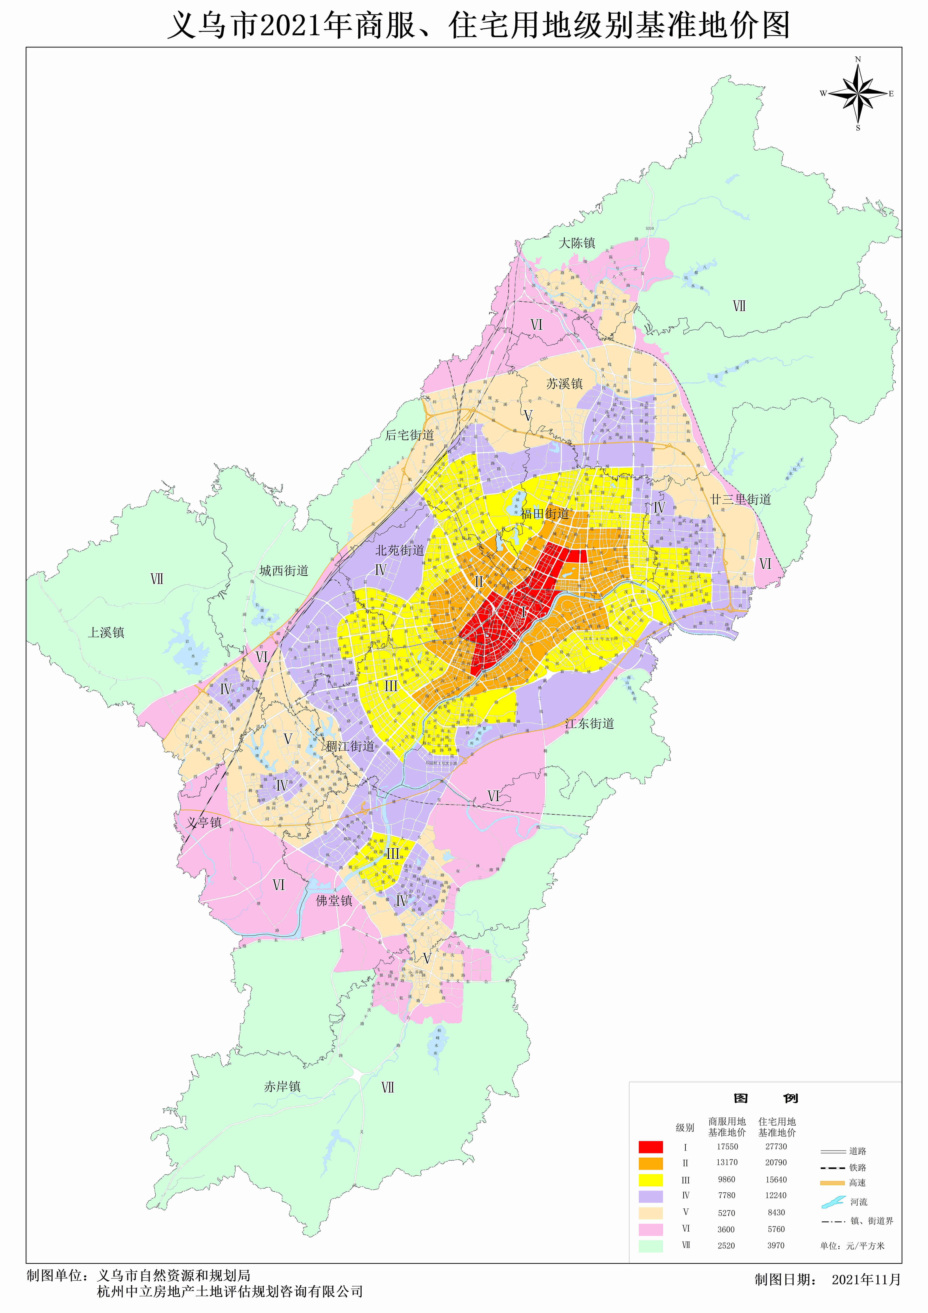
附2
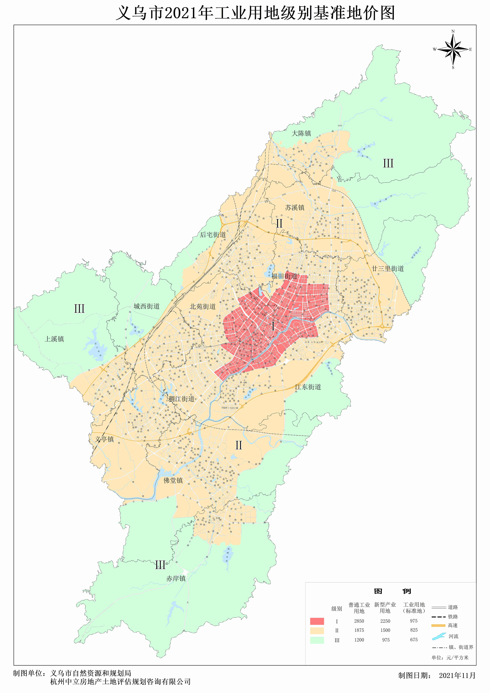
附3
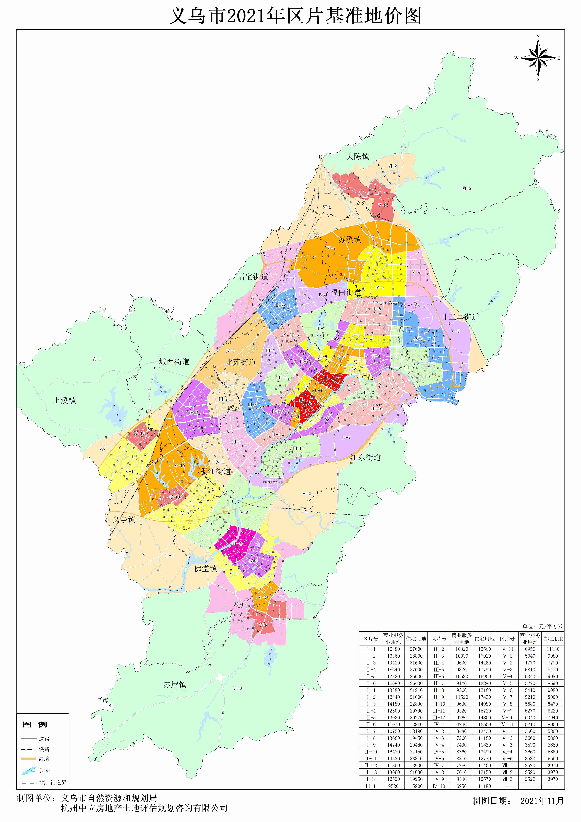
附4
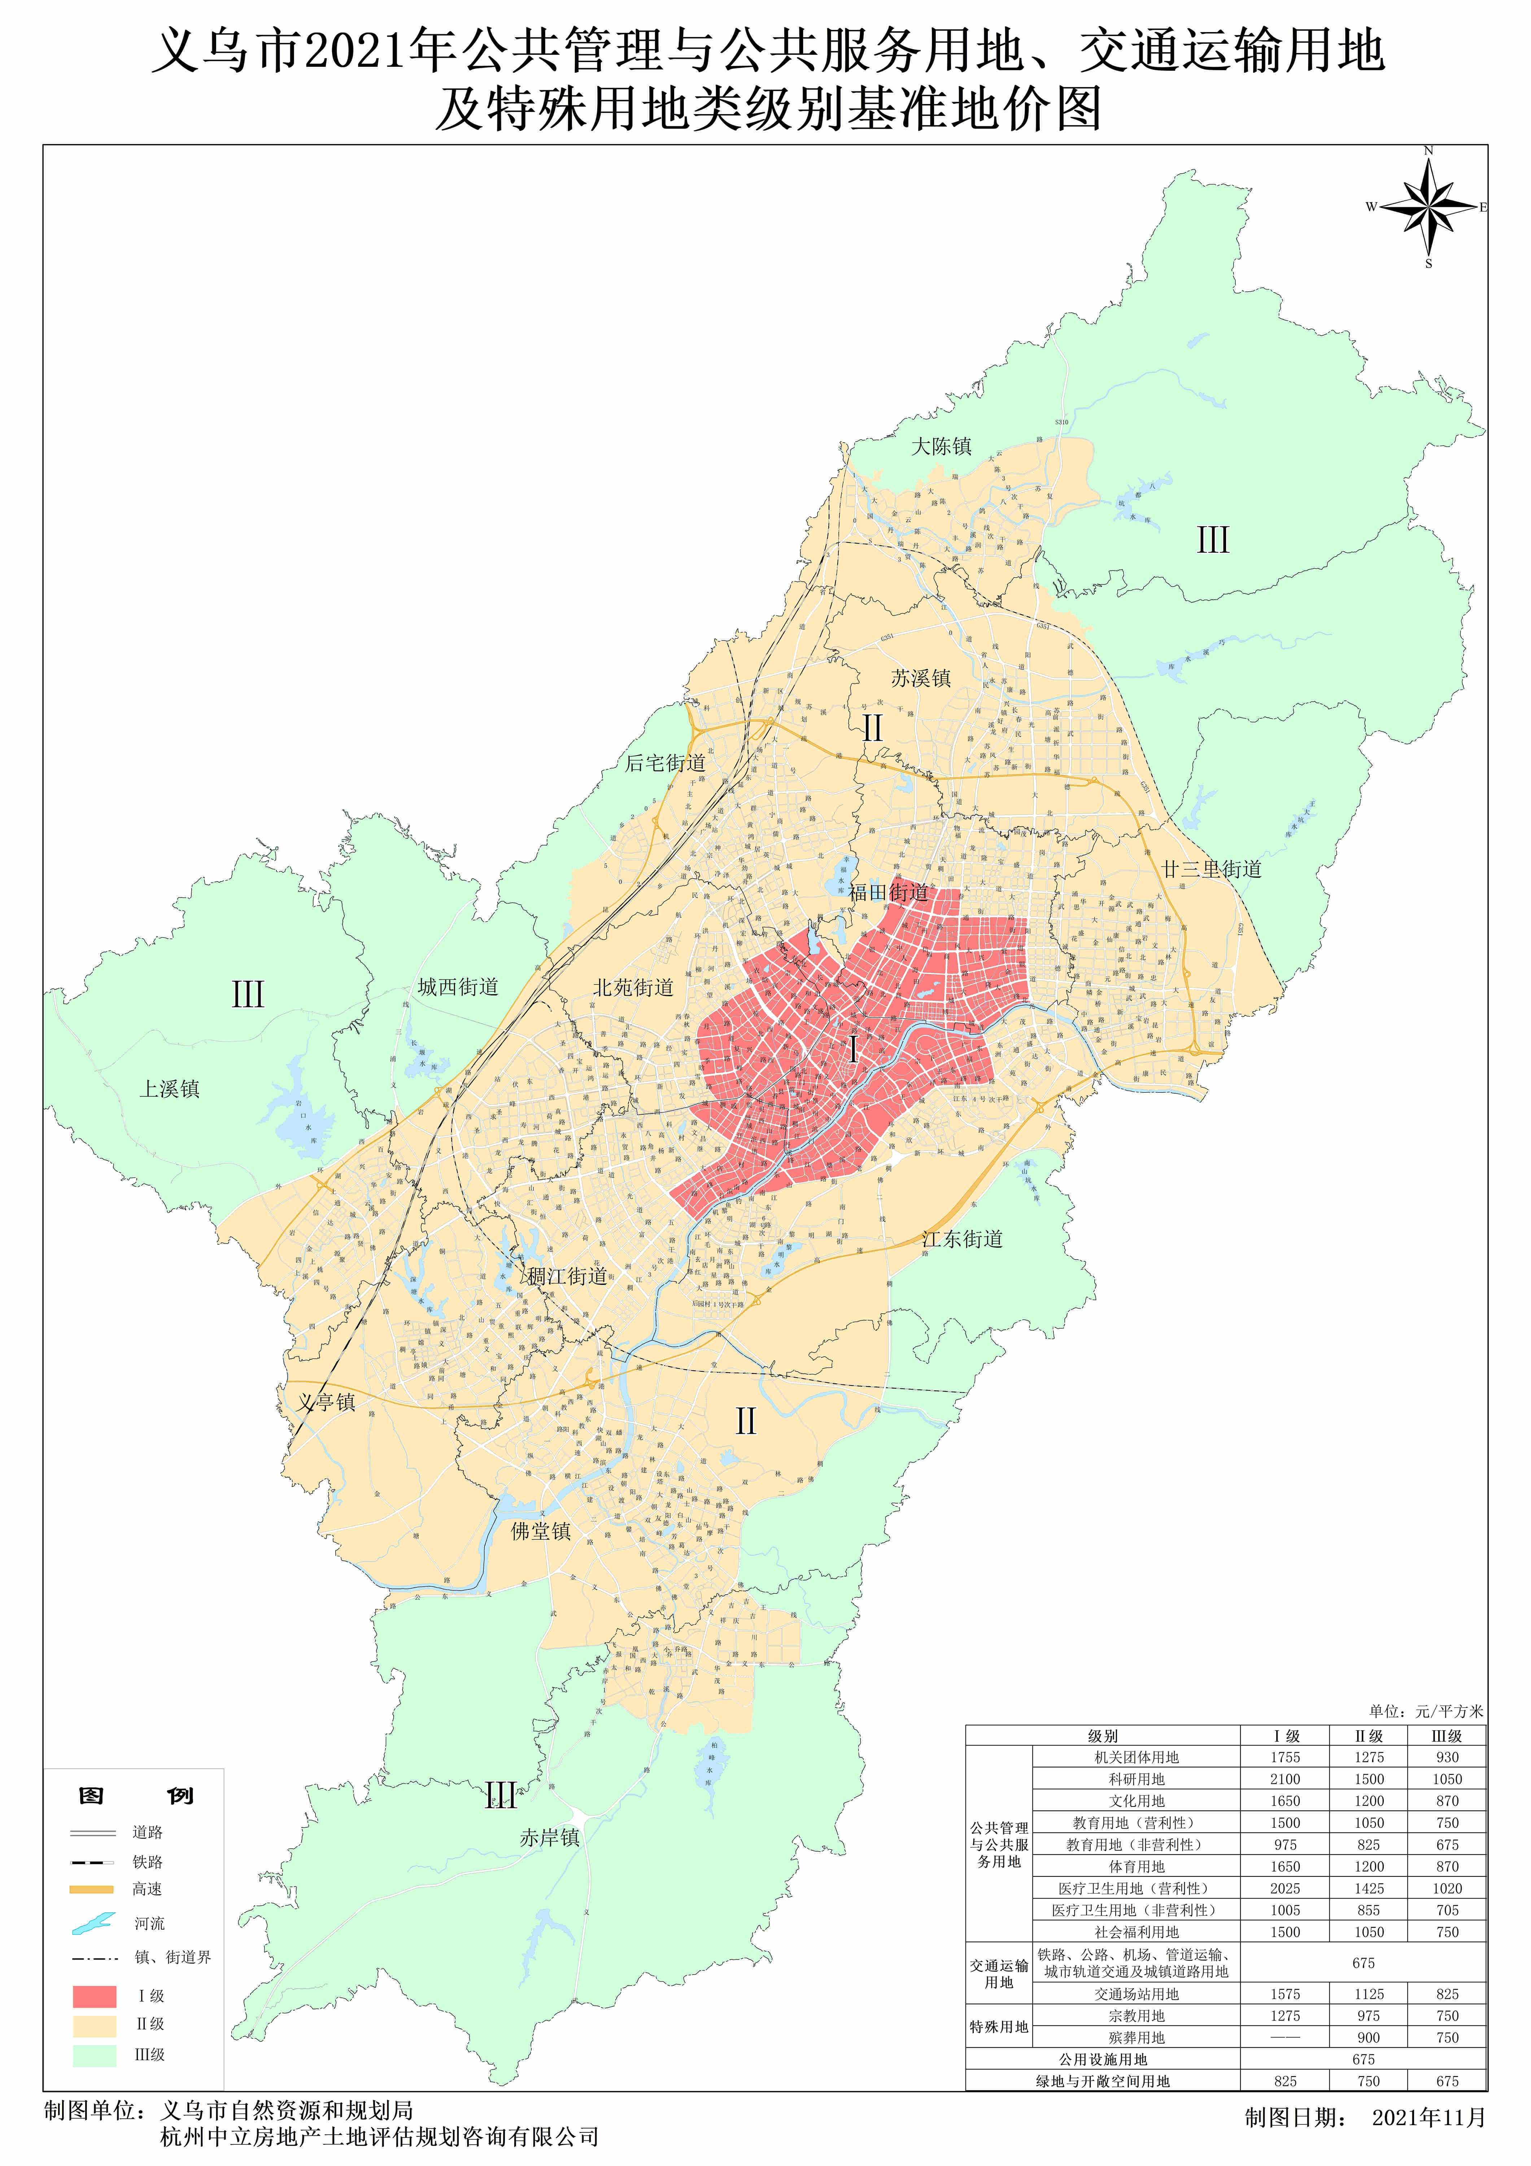
附5
